RapidMiner1_Titanic
總流程 :
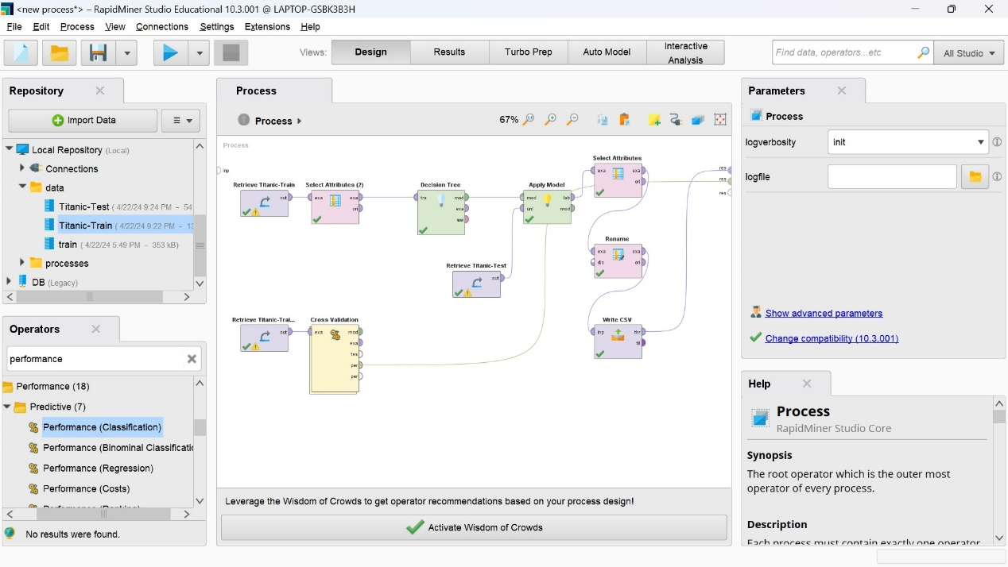
Select Attributes (2) : 篩選認為會真正影響預測結果的數據
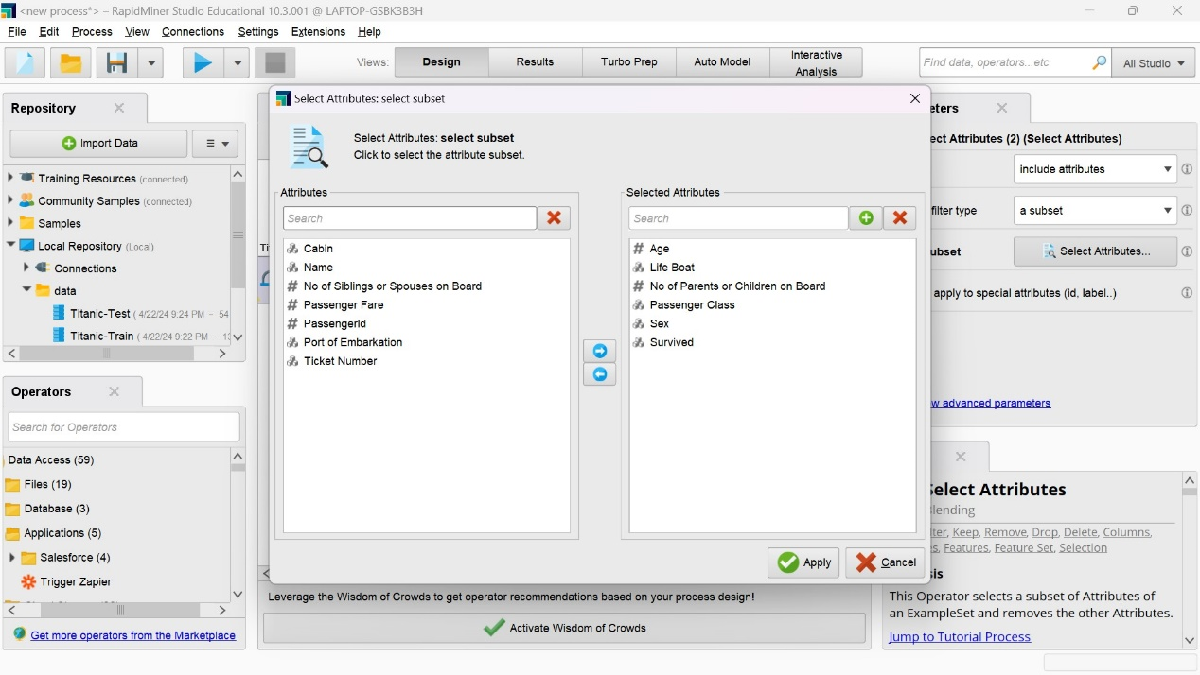
Cross Validation內部設定 :
